2024年度赤峰市松山区第三幼儿园
公开报告

目 录

第一部分 部门（单位）概况
一、主要职能、职责
二、部门（单位）机构设置及决算单位构成情况
三、2024年度部门（单位）主要工作完成情况
第二部分 部门（单位）决算情况说明
一、收入支出决算总体情况说明
二、收入决算情况说明
三、支出决算情况说明
四、财政拨款收入支出决算总体情况说明
五、一般公共预算财政拨款支出决算情况说明
六、一般公共预算财政拨款基本支出决算情况说明
七、一般公共预算财政拨款项目支出决算情况说明
八、财政拨款“三公”经费支出决算情况说明
九、政府性基金预算财政拨款支出决算情况说明
十、国有资本经营预算财政拨款支出决算情况说明
十一、机关运行经费（公用经费）支出决算情况说明
十二、政府采购支出决算情况说明
十三、国有资产占用情况说明
十四、预算绩效情况说明
第三部分 名词解释
第四部分 决算公开联系方式及信息反馈渠道
第五部分 部门（单位）决算表
一、收入支出决算总表
二、收入决算表
三、支出决算表
四、财政拨款收入支出决算总表
五、一般公共预算财政拨款支出决算表
六、一般公共预算财政拨款基本支出决算明细表
七、一般公共预算财政拨款项目支出决算明细表
八、政府性基金预算财政拨款收入支出决算表
九、国有资本经营预算财政拨款收入支出决算表
十、财政拨款“三公”经费支出决算表
十一、机关运行经费支出、国有资产占用情况及政府采购支出信息表

第一部分 部门（单位）概况
一、主要职能、职责
主要职能：赤峰市松山区第三幼儿园是由赤峰市教育和科技局主管的学校，担负着实施幼儿保育，幼儿教育的事业单位。主要职责是：全面贯彻执行党的教育方针、政策、法规以及上级教育行政部门的决议、指示，坚持教育的社会主义方向，坚持依法治校，坚持按教育规律办好学校，为社会主义的“两个文明”建设服务。

二、部门（单位）机构设置及决算单位构成情况
1.根据单位职责分工，本单位内设机构包括保教处、总务处、办公室等。本单位无下属单位。
2.从决算单位构成看，纳入本部门汇总决算编制范围的预算单位共计1家，具体包括：赤峰市松山区第三幼儿园。
序号 | 单位名称 | 单位性质
1 | 赤峰市松山区第三幼儿园 | 公益二类事业单位
三、2024年度部门（单位）主要工作完成情况
1.2024年度，本校牢固树立以质量求生存、以质量求发展的理念，不断加强教研教学工作，着力提升教学质量。教育教学质量进一步提高，办学水平和办学质量得到社会和教育主管部门的肯定。经过全体教职工的努力，赤峰市松山区第三幼儿园办学条件达到了较高的水平。 2．进一步改善办学、教学、办公条件，不断提升学校物化环境品位，营造温馨怡人的校园环境，提高师生工作、学习和生活质量。 3．强化校园网络管理，丰富资源，不断提高信息资源和信息技术手段在教学与管理中的应用率和应用水平；坚持实用性、时效性和灵活性的原则，积累形成我校自己的学科教学软件，实现多媒体与课堂教学的有机融合，信息技术与学科课程的全面整合，提高数字化校园建设水平。 4．加强内部资金管理，使有限的资金发挥较大的效益。严格执行《行政事业单位会计制度》，坚持以执行预算为中心，以节约费用为重点，本着“稳妥可靠、节约开支、量入为出、收支平衡”的原则认真编制预算。公用经费的使用本着优先保证教育工作正常的开展，抓好单位财务管理工作，较好完成了各项工作任务。充分发挥财务领导小组的职能作用，增强财务管理的透明度；要增强勤俭节约意识，特别是要做好校内的节水节电教育，形成“戒奢以俭”的良好风气。 5．要加强校园建设和管理。根据校内实际认真制定年度校内建设和维修计划，并认真管理好现有的校内设施设备，充分发挥现有设施设备的服务功能，提高使用效率。

第二部分 部门（单位）决算情况说明
一、收入支出决算总体情况说明

赤峰市松山区第三幼儿园 2024年度收入、支出决算总计均为 486.88万元。与年初预算相比，收、支总计各增加（减少） -58.48万元，增长（下降） -10.72%，变动原因：由于部分预算项目未实施，导致2024年支出较年初预算减少；与上年决算相比，收、支总计各增加（减少） -79.79万元，增长（下降） -14.08%。其中：
（一）收入决算总计 486.88万元。包括：
1.本年收入决算合计 486.88万元。与上年决算相比，增加（减少） -79.79万元，增长（下降） -14.08%，变动原因：专项资金减少，部分专项资金未支付。
2.使用非财政拨款结余（含专用结余） 0万元。与上年决算相比，增加（减少） 0万元，增长（下降） 0%，变动原因：不存在此项内容。
3.年初结转和结余 0万元。与上年决算相比，增加（减少） 0万元，增长（下降） 0%，变动原因：不存在此项内容。
（二）支出决算总计 486.88万元。包括：
1.本年支出决算合计 486.88万元。与上年决算相比，增加（减少） -79.79万元，增长（下降） -14.08%，变动原因：专项资金减少，部分专项资金未支付。
2.结余分配 0万元。结余分配事项：无。与上年决算相比，增加（减少） 0万元，增长（下降） 0%，变动原因：不存在此项内容。
3.年末结转和结余 0万元。结转和结余事项：无。与上年决算相比，增加（减少） 0万元，增长（下降） 0%，变动原因：不存在此项内容。

二、收入决算情况说明
赤峰市松山区第三幼儿园 2024年度本年收入决算合计 486.88万元，其中：
本年一般公共预算财政拨款收入 486.88万元，占 100.00%；
本年政府性基金预算财政拨款收入 0万元，占 0%；
本年国有资本经营预算财政拨款收入 0万元，占 0%；
本年上级补助收入 0万元，占 0%；
本年事业收入 0万元，占 0%；
本年经营收入 0万元，占 0%；
本年附属单位上缴收入 0万元，占 0%；
本年其他收入 0万元，占 0%。
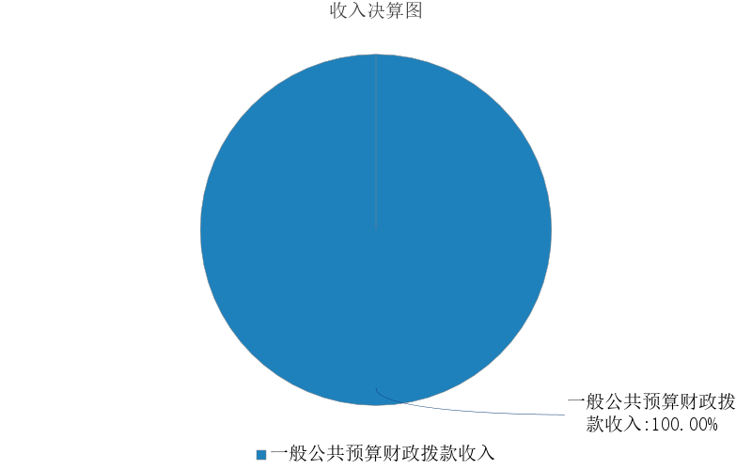
图1.收入决算图
三、支出决算情况说明
赤峰市松山区第三幼儿园 2024年度本年支出决算合计 486.88万元，其中：
本年基本支出 486.88万元，占 100.00%；
本年项目支出 0万元，占 0%；
本年上缴上级支出 0万元，占 0%；
本年经营支出 0万元，占 0%；
本年对附属单位补助支出 0万元，占 0%。
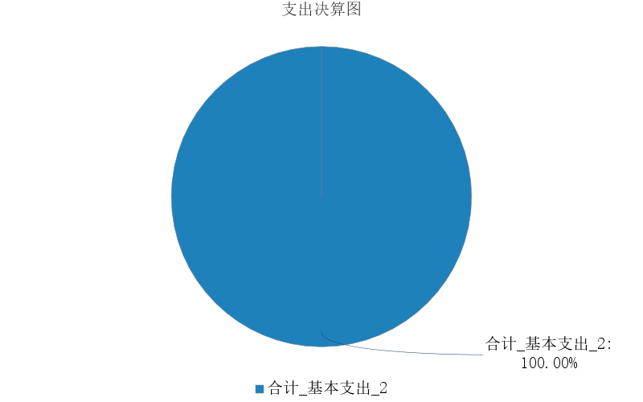
图2.支出决算图

四、财政拨款收入支出决算总体情况说明
赤峰市松山区第三幼儿园 2024年度财政拨款收入、支出决算总计均为 486.88万元，与年初预算相比，收、支总计各增加（减少） -58.48万元，增长（下降） -10.72%，变动原因：由于部分预算项目未实施，导致2024年支出较年初预算减少；与上年决算相比，收、支总计各增加（减少） -79.79万元，增长（下降） -14.08%，变动原因：由于部分预算项目未实施，导致2024年支出较年初预算减少。
五、一般公共预算财政拨款支出决算情况说明
赤峰市松山区第三幼儿园 2024年度一般公共预算财政拨款支出决算 486.88万元。与年初预算 545.35万元相比，完成年初预算的 89.28%。其中：
（一）社会保障和就业支出（类）
社会保障和就业支出（类）决算数为 25.42万元，与年初预算相比增加（减少） -7.07万元。其中：
1．行政事业单位养老支出（款）机关事业单位基本养老保险缴费支出（项）。年初预算21.66万元，支出决算24.3万元，完成年初预算的11.2%。决算数与年初预算数的差异原因：养老保险基数调整有所提高。
（二）住房保障支出（类）
住房保障支出（类）决算数为 20.24万元，与年初预算相比增加（减少） 17.88万元。其中：
1．住房改革支出（款）住房公积金（项）。年初预算17.88万元，支出决算20.24万元，完成年初预算的11.3%。决算数与年初预算数的差异原因：住房公积金缴费基数调整有所提高。
六、一般公共预算财政拨款基本支出决算情况说明
赤峰市松山区第三幼儿园 2024年度一般公共预算财政拨款基本支出决算 486.88万元，其中：
（一）人员经费 361.22万元。主要包括：基本工资100.95万元、津贴补贴23.8万元、奖金9.9万元、伙食补助费0万元、绩效工资38.56万元、机关事业单位基本养老保险缴费24.3万元、职业年金缴费0万元、职工基本医疗保险缴费12.16万元、公务员医疗补助缴费0万元、住房公积金20.24万元、其他工资福利支出129.57万元、离休费0万元、退休费0万元、抚恤金0万元、生活补助0万元、医疗费补助0万元、奖励金0万元、助学金0.6万元、其他对个人和家庭的补助支出0万元等。
（二）公用经费 125.66万元。主要包括：办公费96.5万元、印刷费0万元、咨询费0万元、手续费0万元、水费8万元、电费5万元、邮电费0.44万元、取暖费0万元、物业管理费4.72万元、差旅费0万元、维修（护）费7.42万元、租赁费0万元、会议费0万元、培训费3.58万元、公务接待费0万元、专用材料费0万元、劳务费0万元、委托业务费0万元、工会经费0万元、福利费0万元、公务用车运行维护费0万元、其他交通费用0万元、其他商品和服务支出0万元、办公设备购置0万元、专用设备购置0万元、信息网络及软件购置更新0万元、其他资本性支出0万元等。
七、一般公共预算财政拨款项目支出决算情况说明
赤峰市松山区第三幼儿园 2024年度一般公共预算财政拨款项目支出决算 0万元，其中：
（一）工资福利支出 0万元。主要包括：基本工资、津贴补贴、奖金、伙食补助费、绩效工资、机关事业单位基本养老保险缴费、职业年金缴费、职工基本医疗保险缴费、公务员医疗补助缴费、其他社会保障缴费、住房公积金、医疗费、其他工资福利支出等。
（二）商品和服务支出 0万元。主要包括：办公费、印刷费、咨询费、手续费、水费、电费、邮电费、取暖费、物业管理费、差旅费、因公出国（境）费用、维修（护）费、租赁费、会议费、培训费、公务接待费、专用材料费、被装购置费、专用燃料费、劳务费、委托业务费、工会经费、福利费、公务用车运行维护费、其他交通费用、税金及附加费用、其他商品和服务支出等。
（三）资本性支出 0万元。主要包括：房屋建筑物构建、办公设备购置、专用设备购置、基础设施建设、大型修缮、信息网络及软件购置更新、物资储备、土地补偿、安置补助、地上附着物和青苗补偿、拆迁补偿、公务用车购置、其他交通工具购置、文物和陈列品购置、无形资产购置、其他资本性支出等。
八、财政拨款“三公”经费支出决算情况说明
（一）财政拨款“三公”经费支出总体情况说明。
赤峰市松山区第三幼儿园 2024年度财政拨款“三公”经费全年预算 0万元，支出决算 0万元，完成预算的 0%。其中：因公出国（境）费全年预算 0万元，支出决算 0万元，完成预算的 0%；公务用车购置及运行维护费全年预算 0万元，支出决算 0万元，完成预算的 0%；公务接待费全年预算 0万元，支出决算 0万元，完成预算的 0%。2024年度一般公共预算财政拨款“三公”经费全年预算 0万元，支出决算 0万元，不存在此项内容。
（二）财政拨款“三公”经费支出具体情况说明。
赤峰市松山区第三幼儿园 2024年度财政拨款“三公”经费支出 0万元。因公出国（境）费支出 0万元，占 0%；公务用车购置及运行维护费支出 0万元，占 0%；公务接待费支出 0万元，占 0%。其中：
1.因公出国（境）费支出 0万元，全年出国（境）团组0 个，累计0 人次。与上年决算相比，增加（减少） 0万元，增长（下降） 0%，不存在此项内容。
2.公务用车购置及运行维护费支出 0万元。其中：
（1）公务用车购置支出 0万元。本年度使用财政拨款购置公务用车0 辆，开支内容：……。与上年决算相比，增加（减少） 0万元，增长（下降） 0%，不存在此项内容。
（2）公务用车运行维护费支出 0万元。公务用车运行维护费主要用于按规定保留的公务用车的燃料费、维修费、过桥过路费、保险费、安全奖励费用等支出。截至2024年12月31日，使用财政拨款开支的公务用车保有量为0 辆。与上年决算相比，增加（减少） 0万元，增长（下降） 0%，不存在此项内容。
3.公务接待费支出 0万元。其中：国内公务接待支出 0万元，接待0 批次，0 人次，开支内容：……；国（境）外公务接待支出 0万元，接待0 批次，0 人次，开支内容：……。与上年决算相比，增加（减少） 0万元，增长（下降） 0%，不存在此项内容。
九、政府性基金预算财政拨款支出决算情况说明
赤峰市松山区第三幼儿园 2024年度政府性基金预算财政拨款支出决算 0万元。与上年决算相比，增加（减少） -23.99万元，增长（下降） -100.00%，变动原因：2024年度我单位没有化解拖欠中小企业账款的支出。

十、国有资本经营预算财政拨款支出决算情况说明
赤峰市松山区第三幼儿园 2024年度国有资本经营预算财政拨款支出决算 0万元。与上年决算相比，增加（减少） 0万元，增长（下降） 0%，变动原因：不存在此项内容。
十一、机关运行经费（公用经费）支出决算情况说明
赤峰市松山区第三幼儿园 2024年度公用经费支出决算 125.66万元，与上年决算相比，增加（减少） -41.27万元，增长（下降） -24.72%，变动原因：专项资金减少，部分专项资金未支付。其中，机关运行经费支出决算 0万元。比上年决算相比，增加（减少） 0万元，增长（下降） 0%，变动原因：不存在此项内容。
十二、政府采购支出决算情况说明
赤峰市松山区第三幼儿园 2024年度政府采购支出总额 0万元，其中：政府采购货物支出 0万元、政府采购工程支出 0万元、政府采购服务支出 0万元。政府采购授予中小企业合同金额 0万元，占政府采购支出总额的0%，其中：授予小微企业合同金额 0万元，占政府采购支出总额的0%；货物采购授予中小企业合同金额占货物支出金额的0%，工程采购授予中小企业合同金额占工程支出金额的0%，服务采购授予中小企业合同金额占服务支出金额的0%。
十三、国有资产占用情况说明
赤峰市松山区第三幼儿园 截至2024年12月31日，本部门（单位）共有车辆 0辆，其中：副部（省）级及以上领导用车0 辆、主要负责人用车 0辆、机要通信用车 0辆、应急保障用车 0辆、执法执勤用车 0辆、特种专业技术用车 0辆、离退休干部服务用车 0辆，其他用车 0辆；单价100万元（含）以上的设备（不含车辆） 0台（套）。
十四、预算绩效情况说明
（一）预算绩效管理工作开展情况。
赤峰市松山区第三幼儿园 根据预算绩效管理要求组织对2024年一般公共预算项目支出全面开展绩效自评，其中一级项目0个，二级项目0个，共涉及资金0万元，占一般公共预算项目支出总额的100%；政府性基金预算项目0个，其中，一级项目 0个，二级项目0个，共涉及资金0万元，占应纳入绩效自评的政府性基金预算项目支出总额的100%； 组织对“A项目”、“B项目”、“C项目”等 0个项目开展了部门评价，涉及一般公共预算支出0万元，政府性基金支出0万元，
（二）部门（单位）决算中项目绩效自评结果。
赤峰市松山区第三幼儿园 2024年度在决算中反映0个一般公共预算项目，以及0个政府性基金项目， 共0个项目的绩效自评结果。
（三）部门项目绩效评价结果。
本年度本单位无项目支出。

第三部分 名词解释
一、财政拨款收入：从同级财政部门取得的各类财政拨款，包括一般公共预算财政拨款、政府性基金预算财政拨款、国有资本经营预算财政拨款。
二、上级补助收入：指事业单位从主管部门和上级单位取得的非财政补助收入。
三、财政专户管理教育收费：指缴入财政专户、实行专项管理的高中以上学费、住宿费、高校委托培养费、函大、电大、夜大及短训班培训费等教育收费。
四、事业收入：指事业单位开展专业业务活动及其辅助活动取得的收入。
五、经营收入：指事业单位在专业业务活动及其辅助活动之外开展非独立核算经营活动取得的收入。
六、附属单位上缴收入：指事业单位取得附属独立核算单位按照有关规定上缴的收入。
七、其他收入：取得的除上述财政拨款收入、上级补助收入、事业收入、经营收入、附属单位上缴收入等以外的各项收入。
八、使用非财政拨款结余（含专用结余）：指事业单位按照预算管理要求使用非财政拨款结余弥补收支差额的金额，以及使用专用结余安排支出的金额。
九、年初结转和结余：指单位上年结转本年使用的基本支出结转、项目支出结转和结余、经营结余。
十、结余分配：指单位按规定缴纳企业所得税以及从非财政拨款结余或经营结余中提取各类结余的情况。
十一、年末结转和结余资金：指单位结转下年的基本支出结转、项目支出结转和结余、经营结余。
十二、基本支出：指为保障机构正常运转、完成日常工作任务所发生的支出，包括人员经费和公用经费。
十三、项目支出：指在为完成特定的行政工作任务或事业发展目标所发生的支出。
十四、上缴上级支出：指事业单位按照财政部门和主管部门的规定上缴上级单位的支出。
十五、经营支出：指事业单位在专业业务活动及其辅助活动之外开展非独立核算经营活动发生的支出。
十六、对附属单位补助支出：指事业单位用财政拨款收入之外的收入对附属单位补助发生的支出。
十七、“三公”经费：指部门（单位）用财政拨款安排的因公出国（境）费、公务用车购置及运行维护费和公务接待费。其中，因公出国（境）费反映部门（单位）)公务出国（境）的国际旅费、国外城市间交通费、住宿费、伙食费、培训费、公杂费等支出；公务用车购置及运行维护费反映部门（单位）公务用车购置支出（含车辆购置税、牌照费）以及按规定保留的公务用车燃料费、维修费、过路过桥费、保险费、安全奖励费用等支出；公务接待费反映部门（单位）按规定开支的各类公务接待（含外宾接待）费用。
十八、机关运行经费：指行政单位和参照公务员法管理的事业单位财政拨款基本支出中的公用经费支出，包括办公及印刷费、邮电费、差旅费、会议费、福利费、日常维修费、专用材料及一般设备购置费、办公用房水电费、办公用房取暖费、办公用房物业管理费、公务用车运行维护费及其他费用等。

第四部分 决算公开联系方式及信息反馈渠道
本部门（单位）决算公开信息反馈和联系方式：
联系人：何成龙 联系电话：0476-5988108-

第五部分 部门（单位）决算表
见附件。

